**ESCRIBIR EN CAJAS DE TEXTO CON EACH**

* Insertar en una página cinco cajas de texto.
* Cuando pulsemos el botón mostraremos el valor 14 en todas las cajas de texto utilizando la acción Each.

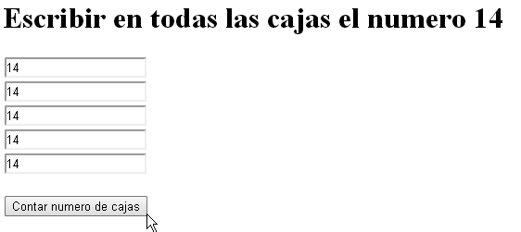

<!DOCTYPE html>

<html lang="en">

<head>

<meta charset="utf-8">

<script type="text/javascript" src="jquery-1.10.2.js"></script>

<script>

$(document).ready(function(){

$("#botoncontar").click(function(){

$("input[type=text]").each(function(){

$(this).val("14");

});

});

});

</script>

</head>

<body>

<form>

<h1>

Escribir en todas las cajas el numero 14

</h1>

<input type="text" value="aa" id="text1" /><br />

<input type="text" value="bb" id="text2" /><br />

<input type="text" value="cc" id="text3" /><br />

<input type="text" value="dd" id="text4" /><br />

<input type="text" value="ee" id="text5" /><br />

<br />

<input type="button" id="botoncontar" value="Contar numero de cajas" />

<h1 id="resultado"></h1>

</form>

</body>

</html>